湖北省公安县梅园中学2012-2013学年八年级上学期期末复习训练物理试题（二）（无答案）

编号 姓名 评分
一、单项选择题（13×3分=39分）
1. 下列说法中正确的是 （ ）
A. 相对静止指物体运动的快慢和方向相同
B. 匀速直线运动是一种最常见的运动
C. 5m/s和5s/m 一样快
D. 俗话说“水涨船高”，“水涨”、“船高”都是以水面为参照物的
2. 关于声现象，下列说法中错误的是 （ ）
A. 两名宇航员在太空中不能直接对话，是因为声音不能在真空中传播
B. 诗句“不敢高声语，恐惊天上人”中的“高”是指声音的音调高
C. 发出较强声音的喇叭能使它前面的烛焰“跳舞”，说明声具有能量
D. 听不同乐器弹奏同一首歌曲时能分辨出所用的乐器，是利用了声音的音色不同
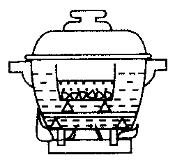
3. 生活中常把碗放在大锅内的水中蒸食物，碗与锅底不接触，如图所示，当锅里的水开始沸腾以后，碗中的水将 （ ）
A. 同时沸腾
B. 稍后沸腾
C. 不会沸腾，温度总是低于水的沸点
D. 不会沸腾，温度能够达到水的沸点
4. 下列自然现象与所对应的物态变化正确的是 （ ）
A. 初春的早晨，大雾弥漫——升华 B. 炎热的夏天，积水干涸——液化
C. 深秋的早晨，“雾淞”晶莹——凝华 D. 寒冷的冬天，滴水成冰——熔化
5. 如图所示的是小芳同学检查视力时的情景，下列说法中正确的是 （ ）
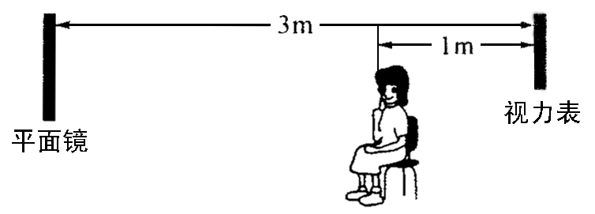
A. 镜中视力表的像是实像
B. 镜中视力表的像比视力表小
C. 镜中视力表的像到小芳的距离为5m
D. 镜中视力表的像是光的直线传播形成的
6. 如图所示，一束光线从左方斜射到水面，反射角为β，折射角为r；若把水槽右端垫高些，则反射角和折射角变化情况为 （ ）
A. 折射角不变，反射角变小
B. 折射角变小，反射角变小
C. 折射角变小，反射角不变
D. 折射角不变，反射角不变
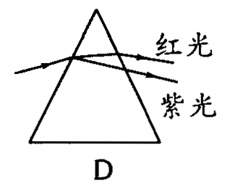
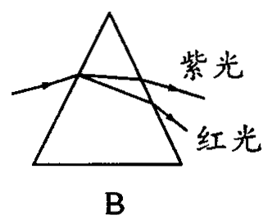
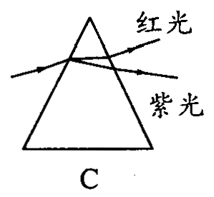
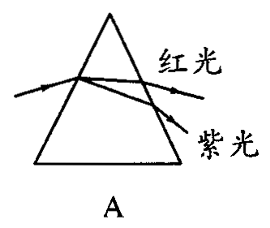
7. 仔细观察光的色散实验，图中的光路示意图正确的是 （ ）

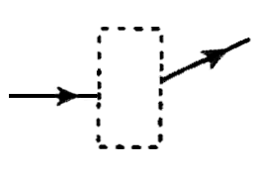
8. 如图所示，有一束光通过虚线内的光学元件后，传播方向发生了改变，则这个虚线框内 （ ）
A. 一定是凸透镜
B. 一定是凹透镜
C. 一定是平面镜
D. 可能是凸透镜，可能是凹透镜，也可能是平面镜
9. 摄影师给全班同学照合影时，从取景框中发现靠边的两位同学没有在框内，则摄影师应将照相机 （ ）
A. 远离同学，同时镜头往前伸 B. 远离同学，同时镜头往后缩
C. 靠近同学，同时镜头往前伸 D. 靠近同学，同时镜头往后缩

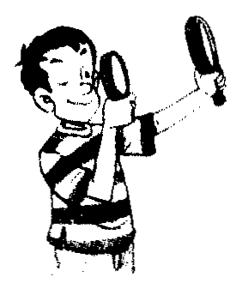
10. 如图所示，小华同学用两只焦距不同的放大镜一前一后放在眼前观察远处的物体，则下
列说法中正确的是 （ ）
A. 两只放大镜对物体进行了两次放大
B. 焦距小的放大镜作目镜相当于一台显微镜
C. 焦距小的放大镜作目镜相当于一架望远镜
D. 将两只放大镜的位置对换后，观察同一物体的大小是相同的
11. 质量和体积相同的空心铜球、铁球、铝球各一个（已知ρ_{铜}＞ρ_{铁}＞ρ_{铝}），则空心部分体积最大的球是 （ ）
A. 铜球 B. 铁球
C. 铝球 D. 无法判断
12. 社会上食品造假事件时有发生。小明的奶奶从自由市场上购买了一箱牛奶，小明想知道牛奶是否掺水。通过查阅资料得知，在牛奶中掺水后，牛奶密度与掺水含量的关系如下表所示。小明取100mL这种牛奶，测得它的质量为102.2g，则这种牛奶 （ ）
牛奶中掺水含量 | 0% | 10% | 20% | 30% | 40% | 50% | 60% | 70% | 80% | 90% | 100%
牛奶密度(g/cm³) | 1.030 | 1.027 | 1.024 | 1.021 | 1.018 | 1.015 | 1.012 | 1.009 | 1.006 | 1.003 | 1.000
A. 未掺水 B. 掺水含量20%～30%
C. 掺水含量20%以下 D. 掺水含量30%以上
13. 已知ρ_{钢}=7.9×10³kg/m³，ρ_{铝}=2.7×10³kg/m³。飞机设计师为了减小飞机质量，将一钢制零件改为铝制零件，使其质量减少78kg，则该零件的体积为 （ ）
A. 30 dm³ B. 25 dm³ C. 20 dm³ D. 15 dm³
二、填空题（每空1分，共20分）
14. PM2.5指的是大气中直径小于或等于2.5μm的颗粒物（也称为可入肺颗粒物）的含量，它对空气质量好坏和能见度等有重要的影响。科学家用PM2.5表示每立方米空气中这种颗粒物的含量。2.5μm= m，“PM2.5”的定义方式与我们已经学过的 （填一种物理量的名称）的极为类似。
15. 成语“万籁俱寂”常用来形容夜晚的宁静，从声音的特性看，这主要是指声音的
很小；在狭小的空间燃放鞭炮比在野外燃放鞭炮的声音更响亮，这是因为在狭小的空间声波经过多次 ，使回声跟原来的声音混在一起造成的。
16. 施行人工降雨时，是飞机在云层里撒干冰（固态二氧化碳），干冰迅速 而吸热，使云层中水蒸气急剧遇冷而 成小冰晶，小冰晶逐渐变大，在下落过程中又
成小水滴落下来。（均填物态变化名称）
17. 光在真空中的传播速度为 m/s，光在其他透明介质中的传播速度比在真空中的光速 ；1光年= km。
18. 有下列几种常见的镜子：A. 平面镜，B. 凹面镜，C. 凸面镜，D. 凸透镜，E. 凹透镜。其中发生光的反射的是 ；发生光的折射是 ；能会聚光的是 ；能发散光的是 。(填字母代号)
19. 若把打气筒的出气口封住，将活塞推下的过程中，被封闭空气的质量、体积和密度三个物理量，变小的是 ，变大的是 ，不变的是 。
20. 冰的密度是0.9g/cm³。有一块冰，它的质量是270g，它的体积是 cm³。如果冰全部熔化成水，则水的质量是 g，水的体积是 mL。
三、作图题（共6分）
21.（3分）如图所示的是激光液面控制仪的原理简图。由固定激光器发出的一束激光沿AO方向射向液面，经液面反射后射到光屏上的B点，再通过光屏上的光电转换器将光信号变成电信号，输入控制系统用以控制液面高度。请通过作图找出B点的准确位置。
22.（3分）在图中虚线框内各填一个适当的透镜。
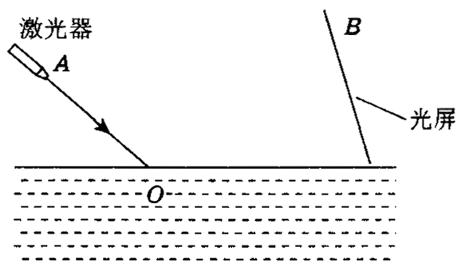
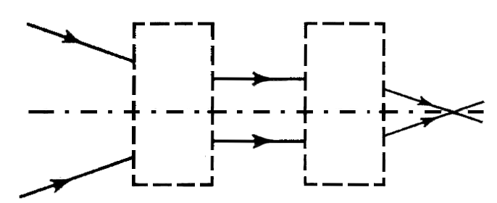

四、实验探究题（共21分）
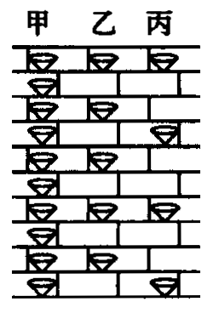
23.（6分）在综合实践活动中，某兴趣小组的同学利用纸锥和小金属球进行科学研究：取三个纸锥，编号为甲、乙、丙，让它们从不同高度分别自由落下，
并以竖直砖墙为背景，当进入竖直砖墙的区域时，用照相机
通过每隔相等的时间曝光一次的方法记录纸锥的运动过程，
如图是其中一段的示意图。请回答下列问题：
（1）对于图中的这段运动过程，下列说法正确的是 （ ）
A. 只有甲做匀速直线运动 B. 只有乙做匀速直线运动
C. 只有丙做匀速直线运动 D. 甲、乙、丙都做匀速直线运动
（2）对于图中的这段运动过程，甲、乙、丙三个纸锥的速度之比是 。
24.（3分）如图所示，小亮同学将一枚硬币放在碗的底部，眼睛在A处恰好看不到它。
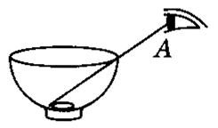
（1）小亮看不到硬币，这是因为光在同种均匀介质中 。
（2）将平面镜放到碗边适当的位置，小亮在A处通过平面镜看到了
硬币的虚像，这是利用了光的 现象。
（3）沿碗壁缓缓向碗中加入适量的水，小亮在A处也能看到硬币的虚像，这是利用了光的
现象。
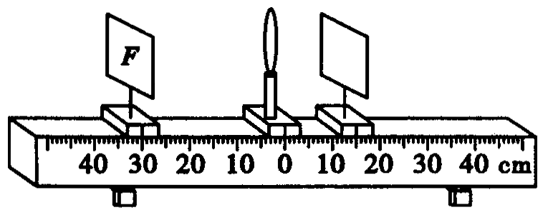
25.（4分）在探究凸透镜成像规律时，小菲用了9个红色的发光二极管按“F”字样镶嵌排列在白色的板上代替蜡烛作光源，实验装置如图所示。
（1）为了确定凸透镜的焦距，小菲将凸透镜正对
太阳光，再把光屏放在另一侧，改变凸透镜
与光屏的距离，直到光屏上出现一个最小最
亮的亮点为止，测得它与凸透镜中心的距离为10cm，则其焦距f = cm。
（2）凸透镜固定在光具座的零刻度线上，小菲将光源移至光具座30cm处后，再移动光屏，
直到如图所示位置，光屏上会出现清晰 （选填“放大”、“缩小”或“等大”）、倒立的实像；如果她将光源再远离凸透镜一些，这时光屏应向 （选填“左”或“右”）移动，才能呈现清晰的实像。
（3）如果将光源移至8cm处，凸透镜此时成的是放大的 （选填“虚像”或“实像”）。
26.（8分）小欣同学想知道家里一只茶壶（如图所示）的密度，取壶盖进行如下测量：
（1）调节天平平衡时，指针在分度盘的位置如图甲所示，此时她应向 调节平衡螺母。
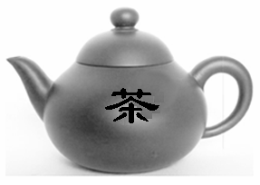
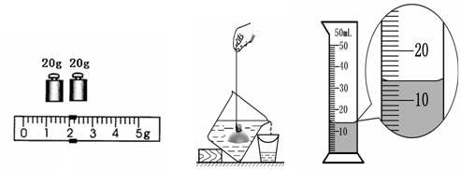
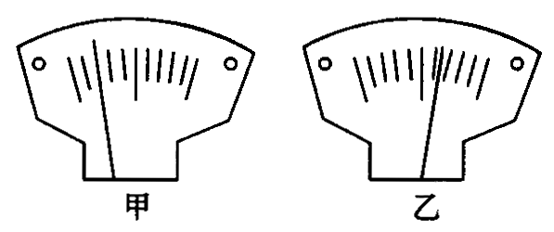
甲
乙
丙
丁

（2）将壶盖放在调好的天平的左盘，往右盘放入砝码并移动游码，天平平衡时，砝码的质量和游码的位置如图乙所示，则壶盖的质量为 ______g。
（3）如图丙所示，将壶盖浸没到装满水的烧杯里；如图丁所示，把溢出的水倒入量筒中，则壶盖的体积为 cm³。
（4）小欣通过实验得知茶壶的密度约为 kg/m³。
五、综合应用题（共14分）
27.（6分）一辆罐车装了30m³的石油，小聪想测量罐中石油的密度，从车罐中取出40mL石油，测得它的质量是32.8g。求：
（1）石油的密度为多大？
（2）这辆运油车所装的石油的质量是多少？

28.（8分）一只水桶内结满了冰，且冰面正好与桶口相平，此时桶与冰的总质量为21kg。当冰全部熔化为水后，需要向桶中倒入2L水，水面才正好与桶口相平。已知ρ_{冰}= 0.9×10³kg/m³，求桶的容积及桶的质量。

